Aufstieg der Schmetterlings-Orchidee geht weiter
(GMH/LVR) Es ist nicht einmal 30 Jahre her, da war eine Orchideen-Blüte noch Luxus für Liebhaber. Heute bereiten die exotischen Blüten von Phalaenopsis, auch Schmetterlings-Orchideen genannt, unzähligen Menschen Freude – und das in immer neuen Farben und Formen. Dass Deutschlands beliebteste Topfpflanze fürs Zimmer immer weiter in der Gunst der Blumenfreunde steigt, ist auch der Arbeit deutscher Züchter zu verdanken.
Bildnachweis: GMH
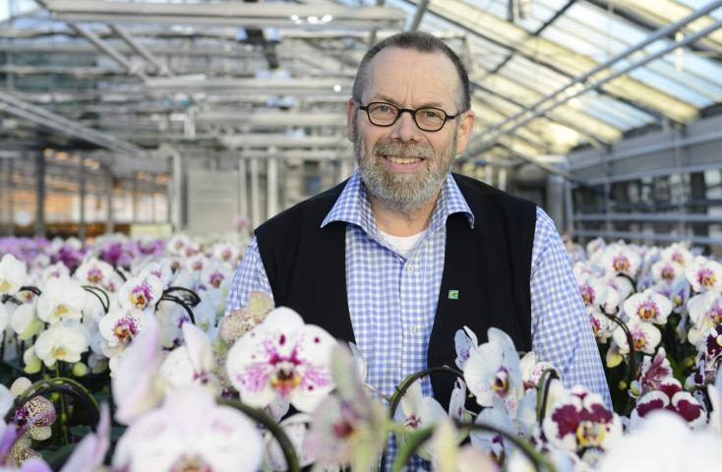

Bildunterschrift: Als Orchideen-Züchter arbeitet Matthias Bremkens in seinen Gewächshäusern am Niederrhein daran, dass es immer neue Phalaenopsis-Sorten mit noch schöneren Blüten gibt.

Bilddaten in höherer Auflösung unter:
http://www.gruenes-medienhaus.de/download/2016/11/GMH_2016_44_01.jpg

Duftende Blüten gesucht
Um seinen Arbeitsplatz ist Matthias Bremkens zu beneiden: Ein Meer an Farben erwartet den Gärtner, wenn er in sein Gewächshaus in Geldern am Niederrhein kommt. Tausende Orchideen blühen hier in weiß, rosa, lila und gelb, sind einfarbig, gepunktet und gestreift. Bei angenehmen 18 bis 20 Grad gedeihen die Pflanzen zudem im Wohlfühlbereich der Menschen, was sie zu idealen Wohnzimmer-Pflanzen macht. „An einem wirklich guten Tag im Gewächshaus bekomme ich zudem noch einen angenehmen Duft in die Nase“, sagt der Gärtner. Denn eine moderne Orchidee mit Wohlgeruch ist ein kleines Wunder. Nur eine von 1000 Neuzüchtungen bringt diese vor langer Zeit verloren gegangene Eigenschaft wieder hervor. „In den nächsten Jahren werden die ersten dufteten Sorten in den Handel kommen“, freut sich Bremkens, der Vorsitzender des Bundesverbandes Zierpflanzen und des Verbandes deutscher Orchideen-Betriebe ist.
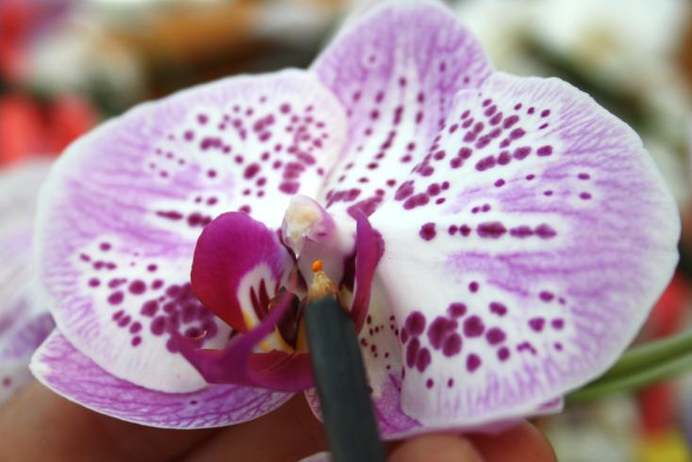

Bildunterschrift: Züchtung ist reine Handarbeit: Die Blüte einer viel versprechenden Orchidee wird mit den Pollen einer anderen gekreuzt, um Pflanzen mit neuen Eigenschaften zu bekommen.

Bilddaten in höherer Auflösung unter:
http://www.gruenes-medienhaus.de/download/2016/11/GMH_2016_44_02.jpg

Limettengrün als neue Farbe
Auch an neuen Blütenfarben arbeitet die Gärtnerei am Niederrhein, die sich seit 60 Jahren und mittlerweile in dritter Generation auf die Orchideenzucht spezialisiert hat. Das geschieht nicht etwa mit Farbstoff, sondern auf natürlichem Wege durch die Kreuzung verschiedener Arten. Demnächst wird es aus Geldern Phalaenopsis in der Modefarbe Limettengrün geben. Diese trendige Neuheit wurde bei Bremkens aus gelbblühenden Sorten gezüchtet. Noch viele Jahre müssen Orchideen-Freunde auf natürlich blaue Blüten warten. Zwar gibt es Wildformen in Blau, die sind allerdings sehr klein und haben nur drei bis vier Blüten, die schnell verblühen. Züchter kreuzen sie deshalb mit robusteren, großblütigen Sorten.

Nur die Besten sind gut genug
Gentechnik ist dabei nicht im Spiel. Stattdessen nimmt der Züchter – quasi als Ersatzbiene – die Pollen der einen Orchidee auf einen Stab und bestäubt die Blüten der anderen Orchidee. Was dabei herauskommt, ist eine Laune der Natur. „Eine von 300 neuen Pflanzen entspricht mit etwas Glück unseren Erwartungen, ansonsten probieren wir es einfach weiter“, erklärt Bremkens. Dabei ist Geduld gefragt: Bis zu drei Jahre kann es dauern, bis von der Bestäubung über die Aufzucht der Sämlinge eine neue, blühende Orchidee gewachsen ist. Rückschläge gehören für die Züchter dazu. Stimmt die Blütenfarbe, halten die Rispen vielleicht nicht so lange wie gewünscht oder wachsen zu hoch. Weitere Ausschlusskriterien sind zu große Blätter für moderne Fensterbänke und schlechte Wurzeln. Nur Orchideen-Nachwuchs mit den allerbesten Eigenschaften wird weiter vermehrt und darf später das Gewächshaus verlassen – um Blumenfreunde lange mit ihren exotischen Blüten zu erfreuen.

---------------------
[Kastenelement]
Profitipp: Aufgeblühte Orchideen kaufen
Schmetterlings-Orchideen sollten nicht knospig gekauft werden, rät Züchter Matthias Bremkens aus Geldern. „Ideal ist, wenn mindestens die Hälfte der Knospen oder mehr bereits geöffnet sind.“ Denn Phalaenopsis-Blüten haben eine lange Haltbarkeit von zehn bis 16 Wochen. Kommt eine Pflanze in einem zu frühen Entwicklungsstadium in den Handel, werden die geschlossenen Knospen unter Umständen gelb und fallen ab.
Förderlich für die Haltbarkeit ist zudem, die Pflanze in ein Nord- oder Ostfenster zu stellen. „West- und Südseite eignen sich nur, wenn sie in den Sommermonaten Beschattung haben.“ Der Profi empfiehlt, lieber einmal wöchentlich viel als jeden Tag ein wenig zu gießen oder zu besprühen. Am besten ist, den ganzen Topf für kurze Zeit unter Wasser zu setzen und anschließend überschüssige Flüssigkeit abzugießen. Der richtige Zeitpunkt dafür ist gekommen, wenn die Farbe der Wurzeln von Grün zu Weiß gewechselt ist.

